Záměr na vyhlášení zvláště chráněného území
Přírodní památka Červený Hrádek

Název zvláště chráněného území

Červený Hrádek

Předmět ochrany
Předmětem ochrany jsou rozvolněné lesní porosty s dominancí historické krajinářské úpravy severně od zámku Červený Hrádek s významnými doupnými dřevinami a polo solitérními stromy, které slouží jako biotop pro vzácné druhy saproxylických brouků a jsou biotopem vzácných a ohrožených druhů obratlovců zahrnující:
a) přírodní stanoviště: 9110 Bučiny asociace Luzulo - Fagetum, 9130 Bučiny asociace Asperulo - Fagetum, 9170 Dubohabřiny asociace Galio-Carpinetum, 91E0 Smíšené jasanovo - olšové lužní lesy temperátní a boreální Evropy (Alno - Padion, Alnion incanae, Salicion albae); acidofilní doubravy svazu Quercion roboris a
b) druhy živočichů: kovařík Crepidophorus mutilatus, kovařík rezavý (Elater ferrugineus), kovařík Hypoganus inunctus, kovařík Ischnodes sanguinicollis, kovařík fialový (Limoniscus violaceus), páchník hnědý (Osmoderma barnabita), potemník Tenebrio opacus.

Cíl ochrany
Cílem ochrany části území je z pohledu stanovišť zamezení nebo zmírnění nepříznivých vlivů působících na samovolné vývojové procesy v přirozených ekosystémech, tvořících předmět ochrany chráněného území. V druhé části pak ve vazbě na historické využívání území jako zámeckého parku omezení či pozastavení vývojových procesů v ekosystémech, které vedle přírody významně formoval svou činností i člověk.
Přednost před těmito obecnějšími cíli pak má ochrana z pohledu druhů, kdy je cílem umožnění samovolného vývoje významných dřevin spolu s modifikací podmínek jejich prostředí spočívající v podpoře jejich funkce jako biotopu vzácných druhů, které jsou předmětem ochrany území.
Cílem tedy je zachování a zlepšení příznivého stavu jasanovo-olšového luhu, bučin a doubrav přírodě blízkým lesnickým hospodařením s přirozenou druhovou skladbou porostů; podpora funkcí dřevin jako biotopu širokého spektra druhů zahrnující populace saproxylických brouků, lignikolních hub, ptáků a netopýrů vázaných na doupné stromy, pro které je významné zachování části dřevin v senescentním stádiu a ponechávání dostatečného množství mrtvého dřeva v různém stupni rozkladu a s tím související zachování a obnova rozvolněného charakteru lesa, jako zámeckého parku s mozaikou bezlesí a s důrazem na individuální přístupy k péči o významné dřeviny, a to při respektování památkové ochrany území.

Návrh kategorie ochrany
Území se navrhuje vyhlásit v kategorii přírodní památka. Ochrana přírodní památky je dána ustanovením § 36 odst. 2 zákona č. 114/1992 Sb., o ochraně přírody a krajiny, v platném znění (dále jen zákon), podle kterého jsou zakázány změny nebo poškozování přírodní památky a hospodářské využívání vedoucí k jejímu poškození.

Návrh bližších ochranných podmínek

Ve zvláště chráněném území lze ve smyslu § 44 odst. 3 zákona jen se souhlasem orgánu ochrany přírody
- vysazovat jehličnaté dřeviny, vyjma jedle bělokoré, provádět lesní těžbu, odstraňovat odumírající a mrtvé dřevo z porostů;
- rozšiřovat oboru, budovat nová myslivecká zařízení (včetně krmelišť, zásypů, slanisk a napajedel);
- používat chemické přípravky (vyjma použití repelentů při ochraně mladých lesních porostů a biocidů k likvidaci invazních a expanzivních druhů při péči o přírodní památku), vápnit a hnojit pozemky;
- provádět úpravy vodních toků a měnit stávající vodní režim pozemků;
- vyznačovat nové cyklistické a pěší turistické trasy;
- povolovat a provádět stavby a terénní úpravy, zakládat skládky a deponie jakéhokoliv materiálu, provádět geologické práce a těžit nerosty;
- odchytávat živočichy, kromě výkonu práva myslivosti;
- jakýmkoliv způsobem zasahovat do přirozeného procesu stárnutí a rozkladu stromů s dutinami, jejich torz a pařezů, odstraňovat nebo zasypávat pařezy. To se netýká případů, kdy je zřejmě a bezprostředně ohrožen život či zdraví nebo hrozí-li škoda značného rozsahu a ošetřování dřevin orgány ochrany přírody.

Přehled katastrálních území, parcelních čísel dotčených pozemků a orientační výměra navrhovaného zvláště chráněného území
Přírodní památka zasahuje na katastrální území Červený Hrádek u Jirkova (660876) na pozemkové parcely č. 218/2, 218/3, 289, 295, 296, 297, 298, 299, 300/1, 300/2, 300/4, 301/1, 301/2, 302/1, 302/2, 303/1, 303/2, 304/1, 304/2, 305, 306, 307/1, 307/2, 308/1, 308/2, 309, 310, 311/1, 311/2, 312/1, 312/2, 313, 314, 315, 316, 317, 318, 319/1, 320, 321/1, 322/2, 328, 329/1, 330/1, 331/1, 331/2, 332, 333, 334, 335/1, 335/2, 336, 337, 338/1, 338/2, 339/1, 339/2, 340, 341, 342, 395, 398/1, 399, 423, 425/1, 425/2, 430, 431, 432, 433, 434/1, 434/2, 434/3, 435, 436, 437, 438, 439, 440, 441, 442/1, 442/2, 442/3, 443 a 444.
Orientační výměra zvláště chráněného území činí 69,1 ha.

Ochranné pásmo
Zvláště chráněné území se vyhlašuje bez ochranného pásma.

Odůvodnění návrhu
Území je součástí evropsky významné lokality (EVL) Východní Krušnohoří (CZ0424127), která je vymezená nařízením vlády č. 318/2013 Sb., o stanovení národního seznamu evropsky významných lokalit, v platném znění, s předměty ochrany druhy kovařík (Limoniscus violaceus), modrásek bahenní (Maculinea nausithous) a modrásek očkovaný (Maculinea teleius) a stanovišti: 4030 - Evropská suchá vřesoviště, 6230* - Druhově bohaté smilkové louky na silikátových podložích v horských oblastech (a v kontinentální Evropě v podhorských oblastech), 8220 - Chasmofytická vegetace silikátových skalnatých svahů, 9110 - Bučiny asociace Luzulo-Fagetum, 9130 - Bučiny asociace Asperulo-Fagetum, 9180* - Lesy svazu Tilio-Acerion na svazích, sutích a v roklích, 91D0* - Rašelinný les, 91E0* - Smíšené jasanovo-olšové lužní lesy temperátní a boreální Evropy (Alno-Padion, Alnion incanae, Salicion albae) a 9410 - Acidofilní smrčiny (Vaccinio-Piceetea). Z těchto předmětů ochrany se v reprezentativním stavu na území navrhované památky nalézají zejména květnaté a acidofilní bučiny, tj. stanoviště 9130 a 9110 s přechody k ostatním v předmětech ochrany území navrženým jednotkám zejména doubravám. Z druhů, které jsou předmětem ochrany EVL byl v roce 2015 v oboře nalezen kovařík fialový (Limoniscus violaceus).
Ústecký kraj je podle § 45c odst. 4 zák. č. 114/1992 Sb. povinen zajistit dostatečnou ochranu evropsky významné lokality vyhlášením zvláště chráněných území na těch jejích částech, kde udržení předmětu ochrany v příznivém stavu vyžaduje přísnější formu ochrany, než by odpovídalo režimu základní ochrany podle § 45c odst. 2 zákona. Z průzkumných a podkladových prací, pořízených úřadem v rámci projektu „Implementace území soustavy Natura 2000 v Ústeckém kraji – 3. etapa 2014 – 2015“ vyplývá, že k trvalému zachování předmětů ochrany EVL Východní Krušnohoří v neochuzené a reprezentativní podobě je nezbytné zachovat rovnoměrné a dostatečné zastoupení lesních porostů nejvyšších věkových tříd na celém jejím území. Provedenými průzkumy bylo potvrzeno, že pouze takové lesní porosty poskytují až do současné doby úplnou škálu, diverzitu a dynamiku mikrostanovišť, substrátů a mikroklimatických podmínek, které jsou bezpodmínečně nutné pro výskyt společenstev přirozených doubrav a bučin v jejich celistvé, úplné a reprezentativní podobě. Bez významného a trvalého zastoupení nejstarších lesních porostů, včetně produkčně podřadných porostů v senescentním a rozpadovém stadiu, proto nelze udržet předmět ochrany EVL Východní Krušnohoří ve stavu příznivém z hlediska ochrany ve smyslu § 3 odst. 1 písm. s) zákona č. 114/1992 Sb.
V případě území Červeného Hrádku je význam dále umocněn historickým vývojem území, kdy velká část navrhované přírodní památky byla součástí zámeckého krajinářského parku, z nějž se do současné doby zachovaly významné dřeviny, ale i částečná struktura s vyšším osluněním porostů díky přítomnosti mozaiky luk a lesa. Při předchozím hospodaření v minulém století však bohužel došlo k odstranění významné plochy cenných světlých porostů, součástí bývalého parku. Současný stav je tak již jen menší částí původních cenných porostů.
Přírodní památka je navrhována v oblasti s vyšším zastoupením starých porostů. Jde o listnaté porosty převážně dubových bučin různých úživností od exponovaných kamenitých, po místa krytá a bohatá na organickou hmotu, s přechody k doubravám a s fragmenty lužního lesa. Významný podíl pak tvoří již zmíněný bývalý krajinářský park, který reprezentoval ekosystémy lesa s rozvolněným zápojem a tím i vyšším prostupem světla porostem.
Cílem ochrany území je zachování a zlepšení příznivého stavu lesních porostů reprezentujících předmět ochrany evropsky významné lokality, s důrazem na udržení biotopů širokého spektra ohrožených druhů zahrnujícího i populace saproxylických brouků vázaných na doupné stromy, pro které je významné zachování části lesa v senescentním stádiu a s tím související ponechávání dostatečného množství mrtvého dřeva v různém stupni rozkladu v lesních porostech přirozené druhové a věkové skladby.
Protože běžný způsob obhospodařování lesa je neslučitelný se zachováním kompletního spektra vývojových stadií lesa - včetně senescentních stadií významných pro biodiverzitu, a protože při zavedeném obmýtí a době obnovní by během jednoho až dvou decenií hrozil v rámci celé EVL pokles zastoupení nejstarších porostů pod hodnotu kritickou pro reprodukci nejohroženějších druhů na ně vázaných organismů, ve smyslu § 45c odst. 4 zákona č. 114/1992 Sb., je třeba dochované zastoupení těchto porostů zajistit vyhlášením sítě maloplošných zvláště chráněných území, která budou ze standardního hospodářského cyklu nadále vyjmuta, a pro nejohroženější druhy rozpadových stadií lesa se stanou rezervoárem a refugiem, které umožní zachování a reprodukci jejich populací uvnitř EVL.
Cílem ochrany území je trvale zachovat kontinuitu a přiměřené zastoupení lesních porostů nejstarších věkových tříd v rámci celé evropsky významné lokality, neboť podkladovými průzkumy bylo prokázáno, že právě v nich se v rámci EVL soustřeďují nejzachovalejší a nejreprezentativnější formy předmětů ochrany. Snižováním plošného zastoupení těchto nejstarších porostů v rámci EVL proto dochází ke zhoršování stavu zájmových přírodních stanovišť z pohledu ochrany. Nejstarší porosty jsou nejvýznamnějšími biotopy zvláště chráněných druhů a druhů ohrožených vyhynutím dle červených seznamů. Je to způsobeno dlouhodobou kontinuitou těchto porostů a relativně vysokým zastoupením mikrohabitatů v nich. Mezi specifická stanoviště starých porostů patří např. stromové dutiny a mrtvé dřevo, která jsou četnější až u hospodářsky přestárlých porostů blížících se rozpadové fázi lesa. Navržená přírodní památka je jednou z jádrových oblastí evropsky významné lokality, u níž dochovaný stupeň přírodních biotopů vytváří dobrý předpoklad jejich příznivého rozvoje i do budoucna, a to včetně mikrohabitatů, jejichž existence není se standardním lesnickým hospodařením slučitelná.
Zvláštní územní ochrana těchto lesů je tedy nutná k podpoře populací vzácných druhů zjištěných v území a k zachování jejich perspektivy. Některé z těchto druhů byly zahrnuty mezi předměty ochrany přírodní památky jako indikátory kvality a zachovalosti přírodních lesních stanovišť. Kvalitu území navrhovaného k ochraně potvrzuje konkrétně výskyt ohrožených saproxylických kovaříků Crepidophorus mutilatus, Hypoganus inunctus, Ischnodes sanguinicollis, Elater ferrugineus a Limoniscus violaceus, dále páchníka hnědého (Osmoderma barnabita) a potemníka Tenebrio opacus. Z ohrožených druhů obratlovců jsou z území známy například ptáci holub doupňák (Columba oenas), krutihlav obecný (Jynx torquilla) či lejsek šedý (Muscicapa striata) a netopýři. Pro všechny tyto druhy je významné zachování kontinuity lesního ekosystému s kompletním spektrem stádií lesa přirozené druhové skladby, zejména porostů se stromy senescentními a se zvýšeným objemem takzvaného mrtvého dřeva v různém stádiu rozkladu.
Lesnické hospodaření je z pohledu předmětů ochrany klíčové pro zachování a zlepšení jejich příznivého stavu. Jako nejvýznamnější a určující pro další vývoj jsou z tohoto pohledu vyhodnoceny obnovní zásahy, tedy mýtní těžby a následné zalesnění. Umisťování těžeb jejich rozsah, způsob a doba provedení jsou zásadním faktorem ovlivňujícím stav předmětů ochrany. Podmínkou udržení předmětů ochrany v reprezentativní podobě na území evropsky významné lokality je přitom zajištění trvalého zastoupení porostů nejvyšších věkových tříd s přestárlými stromy, a to při snaze zachování jejich prostorové kontinuity či alespoň úzké návaznosti. To vyžaduje vyčlenit formou zvláště chráněných území oblasti, v nichž musí dojít k přerušení či modifikaci normálního hospodářského cyklu, neboť jinak by v nejbližších dvou dekádách došlo na území evropsky významné lokality k významné změně věkové struktury lesů, s níž by udržení některých předmětů ochrany ve stávající kvalitě nebylo slučitelné. Základní ochrana daná § 45c odst. 2 zákona se tak v takových oblastech jeví jako nedostatečná. Navržené bližší ochranné podmínky přitom neznamenají apriorní vyloučení těžebních zásahů v lesních porostech, nýbrž jejich maximální přizpůsobení potřebám předmětů ochrany přírodní památky a evropsky významné lokality jak objemem, tak i formou i časovým postupem.

Navržená hranice přírodní památky je vedena přednostně po hranicích stávajících parcel katastru nemovitostí, případně jednotek prostorového rozdělení lesa. Zároveň je vedena se snahou co nejvyššího podílu hranice dobře zřetelné i v terénu dle přírodních markantů.

Přílohy:
1. Orientační mapa PP Červený Hrádek
2. Katastrální mapa se zákresem PP Červený Hrádek

Příloha č. 1 - Orientační mapa přírodní památky
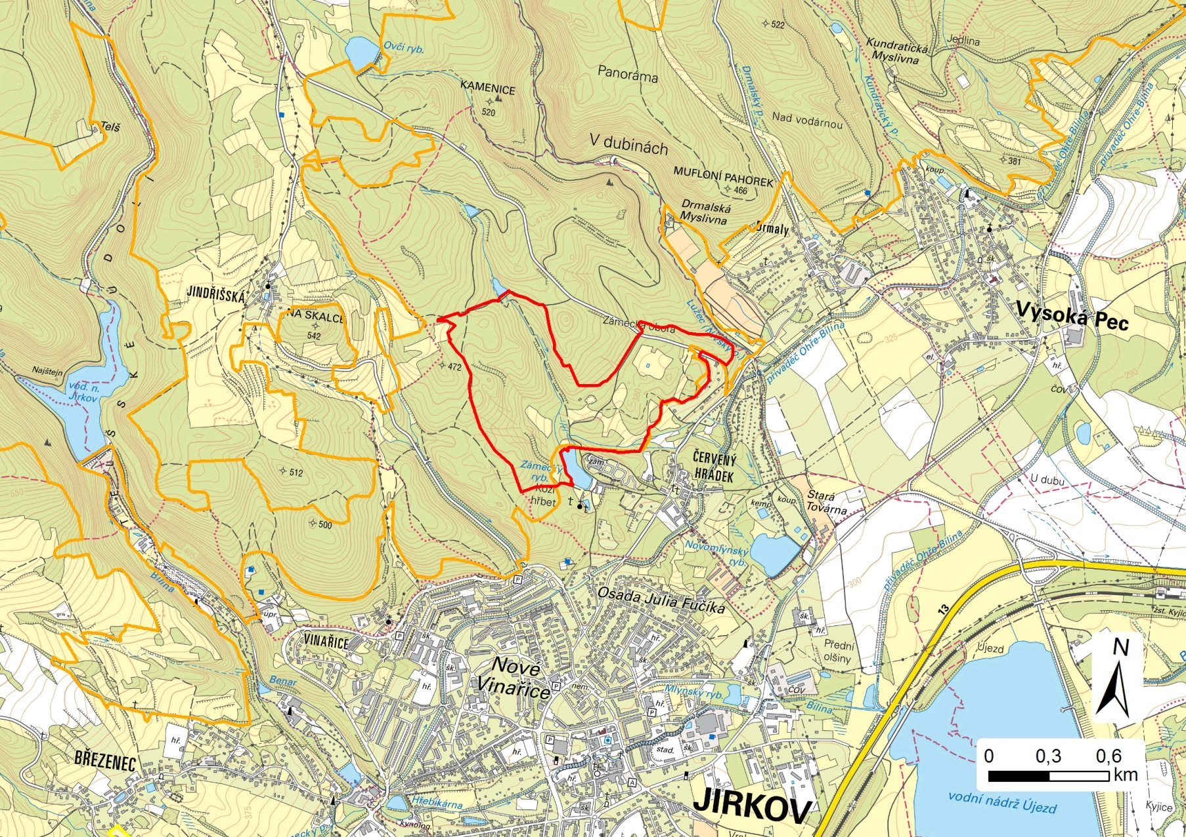

Příloha č. 2 - Katastrální mapa přírodní památky


